b

**Commande d’un ascenseur**

***Équipe PT – PT* La Martinière Monplaisir***

**Analyse de la chaine d’information des systèmes**

**PSI – PSI**

**Cycle 7**

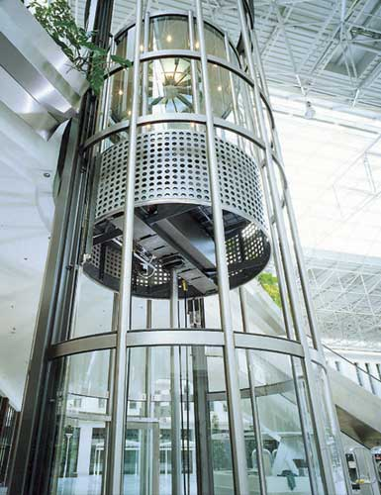

# Objectifs

## Présentation

On s’intéresse ici à l’automate gérant le déplacement d’un ascenseur. En phase de développement du projet, les concepteurs se sont orientés vers le diagramme de séquence suivant.

## Objectif technique

|  |
| --- |
| **Objectifs :**   * Réaliser le diagramme d’état permettant d’assurer le fonctionnement de l’ascenseur. |

# Commande du déplacement de l’ascenseur

|  |
| --- |
| **Objectifs :**  On se place dans le cas d’utilisation suivant :    L’objectif est donc dans un premier temps d’amener l’utilisateur d’un étage à l’autre. |

## Prise en main du modèle Matlab

Ouvrir le fichier Matlab suivant : ascenseur_simple_boutons_eleve. En face avant (frontend) on a l’affichage suivant.

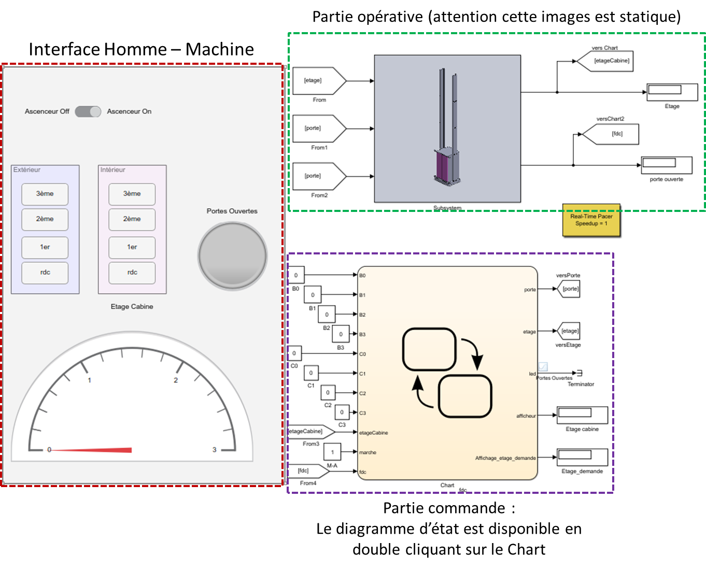

Le entrées et sortie du système sont les suivantes.

|  |  |
| --- | --- |
| **Entrées** | **Sorties** |
| * B0, B1, B2, B3 : boutons d’appel à l’intérieur de la cabine. * C0, C1, C2, C3 : boutons d’appel aux étages 0, 1, 2 et 3. * fdc : capteur de fin de course lors de l’ouverture des portes. * After(n,sec) : permet d’attendre n secondes avant de sortie de l’état. * etageCabine : permet de connaitre l’étage de la cabine. * etageDemande : voir Activité 1. | * Porte :   + Affecter porte à 1 (porte=1) ouvre la porte.   + Affecter porte à 0 (porte=0) ferme la porte. * Un voyant led bicolore rouge et vert informant de la fermeture des portes (fermées : rouge, ouvertes : vert). * Afficheur : affecter etageCabine à afficheur permet d’afficher l’étage de la cabine. * etage : affecter une valeur à la variable étage permet de déplacer l’ascenseur à l’étage demandé. |

|  |
| --- |
| ***Objectif intermédiaire***   * L’ascenseur et l’utilisateur sont au rez-de-chaussée. * L’utilisateur appelle l’ascenseur. Les portes doivent donc s’ouvrir, l’utilisateur entre et les portes se ferment. * Les portes doivent rester ouvertes 1 seconde (temps volontairement réduit pour que la simulation dure un temps raisonnable).   **On cherche donc à modéliser ce comportement.** |

|  |
| --- |
| ***Activité 1 – Analyser***   * Analyser les diagrammes voyant_lumineux puis contrôle_ascenseur. |

|  |
| --- |
| ***Activité 2 – Modéliser – Simuler***   * Modéliser puis simuler l’ouverture et la fermeture des portes lorsqu’on appuie sur le bouton B0. On souhaite que les portes restent ouvertes 1s. Ce graphe sera à renseigner dans « gestion_portes ». * Pour cela, réaliser le graphe d’état suivant. (Remarque : ce graphe est inutile pour le fonctionnement de l’ascenseur, l’objectif est uniquement de comprendre comment utiliser Matlab pour implanter un graphe d’état.)      * **Lancer la simulation et observer l’ouverture et la fermeture des portes.** |

|  |
| --- |
| ***Activité 3 – Modéliser – Simuler***   * Compléter les diagrammes d’état de la « gestion_portes » et « cabine ». Les états correspondants au fonctionnement des portes sont donnés, vous devez définir les transitions. Pour le fonctionnement de la cabine, vous devez définir ses états et ses transitions et faire afficher l’étage atteint sur l’afficheur. * Tester vos diagrammes et sauvegarder votre travail. |

## Étude de la commande d’un ascenseur simple cabine optimisé avec mémoire

|  |
| --- |
| ***Activité 4 – Modéliser – Simuler***   * Proposer un algorigramme de mémorisation et de gestion des appels. * Lire l’état controllerAscenseur et vérifier que l’on mémorise les paliers avec P0 P1 P2 P3. Compléter l’état cabine afin d’avoir priorité sur P0 puis sur P1 P2 et P3. Finaliser en complétant les états gestion_portes et voyant_lumineux. * **Tester** le scénario suivant : cabine à l’étage 1, appel palier étage 0, descente de l’ascenseur. Simultanément appel palier 1er étage B1m, appel palier 2ème étage B2d. L’appel cabine est C3. |

# Annexe : Quelques commandes utiles

## Algèbre booléenne et tests

|  |  |  |  |
| --- | --- | --- | --- |
| Fonction booléenne | Matlab | Fonction booléenne | Matlab |
| Fonction OU | || (AltGr+6) | **Fonction ET** | && |
| Tester égalité | == | **Tester « différent de »** | <> |
| Tester si l’état e dans le graphe g est actif | in(g.e) |  |  |